Études sociales 30-1
Module 7 : Droits individuels et collectifs
Devoir 7.12 — Étude de cas en matière de droits de la personne

30 points

Dans cette section, tu as étudié les droits qui sont en concurrence dans le monde, et tu as pris connaissance des défis complexes qui se posent aux démocraties libérales pour garantir que les droits individuels et collectifs et les libertés sont maintenus dans une société pluraliste.

Dans ce devoir en deux parties, tu vas étudier quelques exemples de rejet des principes libéraux dans des démocraties libérales modernes, puis faire une interprétation des sources, comme celle que tu feras lors de ton examen du diplôme.

1e Partie : Le rejet du libéralisme 10 points

Lis les pages 372 à 404 dans ton manuel Regards sur l’idéologie. Choisis 5 exemples de situations dans lesquelles le gouvernement a choisi de rejeter les principes du libéralisme. Pour chacun de ces exemples, écris une brève description de l’événement, puis identifie le principe libéral ou le droit individuel ou collectif qui a été violé.

Description de la situation | Principe ou droit rejeté

2e Partie : L’analyse des 3 sources 20 points

Examine les 3 sources avec attention et fais ton analyse des 3 sources.

Source 1


Traduction : Liberté- Justice- Égalité-
Sur la feuille du centre : Sécurité
Sur le tube : Colle

Source 2
Sous la rubrique Garanties juridiques, l'article se lit comme suit :
« 7. Chacun a droit à la vie, à la liberté et à la sécurité de sa personne; il ne peut être porté atteinte à ce droit qu'en conformité avec les principes de justice fondamentale. »
—Article 7 de la Charte canadienne des droits et libertés

Source 3

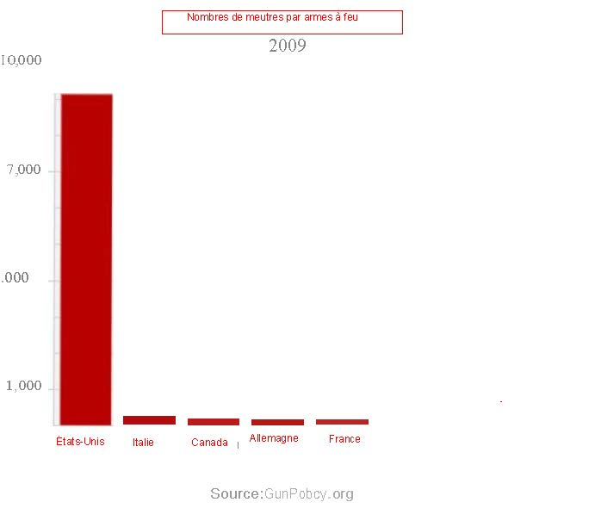

Écris ton analyse des 3 sources sous forme de 4 paragraphes dans lesquels

- tu interprètes chaque source
- tu précises les rapports entre chacune avec les principes du libéralisme
- tu détermines et expliques le ou les liens qui existent entre les trois sources.
Rappels pour l'écriture
- Organise ta pensée.
- Corrige ton texte avant de le soumettre.
Évaluation
- Interprétation des documents 12 points
- Détermination des liens 6 points
- Qualité de la communication 2 points

La grille d’évaluation

Les analyses de sources de ton cours seront corrigées en suivant la grille d’évaluation suivante qui est celle de l’examen du diplôme. Il est fortement conseillé de la lire et de bien la connaître afin de prendre conscience de ce que le correcteur va aller chercher dans ton travail.

 | Analyse de la source  (12 points) | Identification de la relation  (6 points) | Précision de l’écriture  (2 points)
Excellent  E | L’analyse de la source est perspicace et subtile.  Le lien avec le point de vue idéologique est globalement démontré. | La ou les relation(s) sont identifiées de manière précise et perspicace.  L’appui des idées est choisi de façon précise et avec astuce.  L’absence relative d’erreurs est impressionnante. | Le vocabulaire est précis et délibérément choisi.  La maitrise de l’écriture est manifeste.  Démontre une excellente maitrise de la construction des phrases, de la grammaire et de la syntaxe.
Habile  H | L’analyse de la source est solide et experte.  La compréhension de la source et de son rapport avec le point de vue idéologique est habilement démontrée. | La ou les relation(s) sont identifiées de manière claire et habile.  L’appui des idées est bien choisi et spécifique.  Il peut y avoir quelques erreurs. | Le vocabulaire est approprié et spécifique.  La maitrise de l’écriture est compétente.  Démontre une bonne maitrise de la construction des phrases, de la grammaire et de la syntaxe.
Satisfaisant  S | L’analyse de la source est simple et conventionnelle.  La compréhension de la source et de son rapport avec le point de vue idéologique est suffisamment démontrée. | La ou les relation(s) sont généralement bien identifiées.  L’appui des idées est pertinent.  Des erreurs sans rapport avec le sujet peuvent être présentes. | Le vocabulaire est conventionnel et adéquat.  Le contrôle fondamental de l’écriture est manifeste.  Démontre généralement une bonne maitrise de la construction des phrases, de la grammaire et de la syntaxe, et commet des erreurs mineures qui ne nuisent pas à la communication.
Limité  L | L’analyse de la source est incomplète ou manque de profondeur.  La compréhension de la source et de son rapport avec le point de vue idéologique est superficiel et manque de développement. | L’identification de la ou des relation(s) est superficielle et douteuse.  L’appui des idées est simpliste, manque de validité et/ou mal à propos.  Un nombre significatif d’erreurs est présent. | Le vocabulaire est imprécis, simpliste ou inapproprié.  La maitrise de l’écriture est défaillante.  Fait preuve de maladresse dans la construction des phrases et à l’égard de la grammaire et de la syntaxe.
Faible  F | L’analyse de la source est minimale.  La compréhension de la source et de son rapport avec le point de vue idéologique est incohérente, inexacte ou vague. | L’identification de la ou des relation(s) est presqu’absente.  L’appui des idées n’est qu’une répétition des sources, sans rapport et/ou même absent.  Les erreurs sont fréquentes et parfois choquantes. | Le vocabulaire est trop général ou inexact.  L’écriture démontre un manque de contrôle.  Maitrise peu la construction des phrases, la grammaire et la syntaxe

